Лабораторная работа №1.
Решение алгебраических уравнений и систем в Python

Цель работы: Получить навыки решения уравнений различных видов с использованием численных методов, научиться решать прикладные задачи с решением системуравнений.

Порядок выполнения работы

Практическая часть (4 часа)
Выполнить в Python следующие задания по темам:

задание 1 – приложение 1;
задание 2 – приложение 2;
задание 3 – приложение 3.
При написании программ предусмотреть текстовые комментарии.
Вывести полученный документ на принтер.

Структура отчета
- Титульный лист
- Цель работы
- Условия заданий
- Программа выполнения практической части работы с текстовыми комментариями
- Результаты расчетов по программе, тестовые примеры
- Выводы по работе

Вопросы для защиты
- Какие численные методы применяются при решении алгебраических уравнений?
- В чем суть таких численных методов, как:
- метод бисекции;
- метод касательных;
- метод хорд;
- метод итераций?
- Как доказать графически, что корни уравнений найдены правильно?
- Какие операторы Python применяются при программировании численных методов?

Приложение 1
Задание 1

Для уравнения по индивидуальному заданию:
-- на заданном глобальном интервале изоляции найти несколько локальных интервалов изоляции;
-- для каждого локального интервала изоляции найти корень уравнения с применением метода половинного деления.
Таблица 1
Вариант | Уравнение | Глобальный интервал изоляции
1. | x²⋅sin(2x)=0 | a=5 b=15
2. | cos(x) – 2sin(2x) )=0 | a=6 b=14
3. | 2sin(0,53x) – cos²(x) )=0 | a=0 b=15
4. | sin(0,3x) – 1 - 2cos(0,5x)=0 | a=5 b=35
5. | sin(x)cos(x-3,53) – sin(x) – sin(x+1,87)cos(x)=0 | a=3 b=15
6. | 1+sin(2x)-2cos(3x)sin(x)=0 | a=4 b=10
7. | sin²(x-0,65) – 0,2x=0 | a=0 b=6
8. | 3,5sin(x – 3,5) – ln(x)=0 | a=1 b=15
9. | sin²(x) – 0,2ln(x)=0 | a=2 b=10
10. | 1 – cos(2x) – ln(x)=0 | a=2 b=6

Приложение 2
Задание 2
Решить уравнение методом хорд и методом касательных, сравнить полученные результаты.

Таблица 2
Вариант | Уравнение
1. | a=5 b=8
2. | a= -2,5 b= -1
3. | 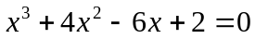 a= -6 b= -3,5
4. | 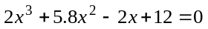 a= -5 b= -2
5. | 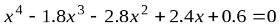 a= 1,3 b= 3
6. | a= -5 b= -1
7. | 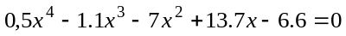 a= 3 b= 5
8. | a= 15 b= 18
9. | 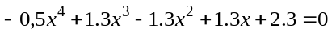 a= 2 b= 5
10. | 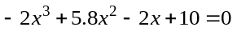 a= 2 b= 5

Приложение 3
Задание 3
- Решить уравнение и найти выходной параметр для технического объекта по индивидуальному варианту, выданному преподавателем.

